**Git bash (MINGW64)**

Comandos utilizados: cd (ruta), git init

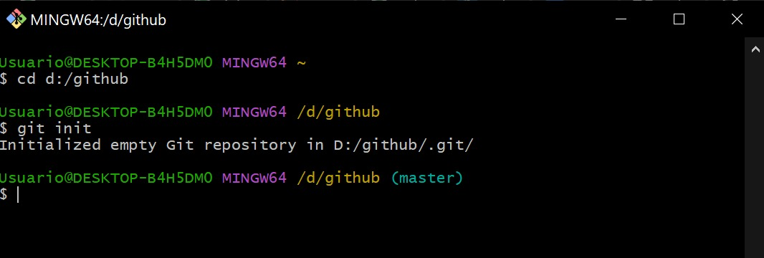

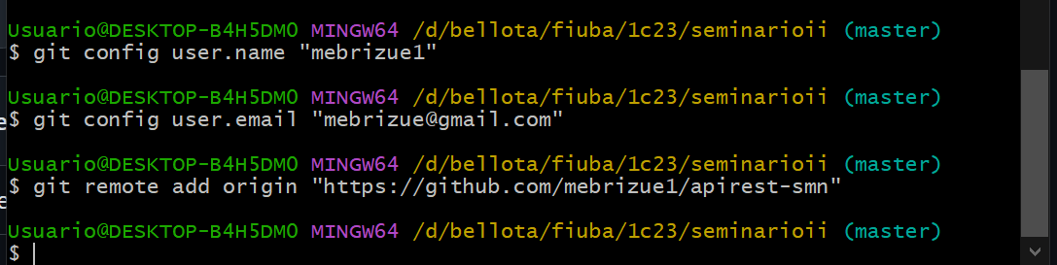

Git add:



Como se pusheó este mismo archivo, se hizo “git push –u origin master” nuevamente:

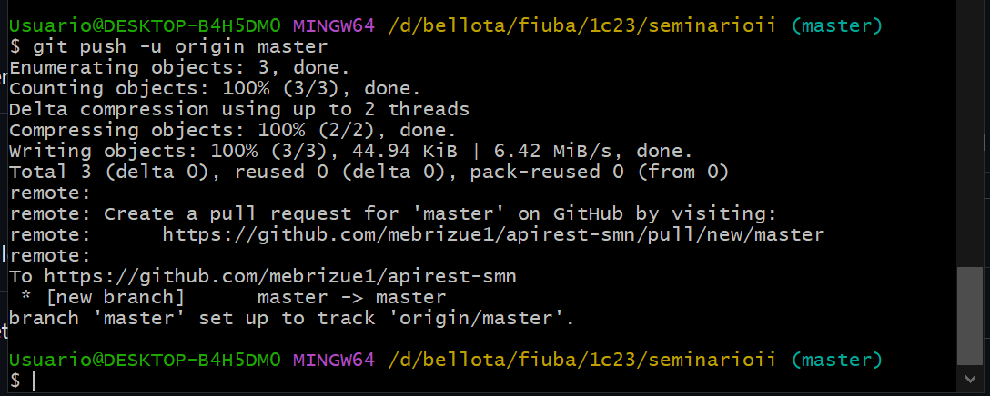

Para clonar: (después de ir alsitio web de github, cd –ruta en la máquina local, git init)

git clone gh repo clone mebrizue1/apirest-smn